Witam Rodziców i Dzieci po świętach : temat tygodnia : „Wiosna na wsi”.

Witam moje Gwiazdeczki
W tym tygodniu przywitamy wiosnę na wsi.

Informacja dla Rodziców:
Szanowni Państwo, w tym tygodniu tematem naszych zajęć będzie wiejskie gospodarstwo i jego mieszkańcy. Proszę o pomoc w wypełnianiu przez dzieci Kart Pracy cz.4, str. 3-11 . Poznajemy też nową literkę. Dzieci mogą także korzystać z wyprawki plastycznej i wybrać interesującą pracę plastyczną zgodnie z tygodniowym tematem.

Moje Gwiazdeczki, na pewno znacie już zwierzęta, które możemy spotkać na wiejskim podwórku. Patrząc na rysunki wymieńcie ich nazwy, a następnie podzielcie na sylaby i głoski.
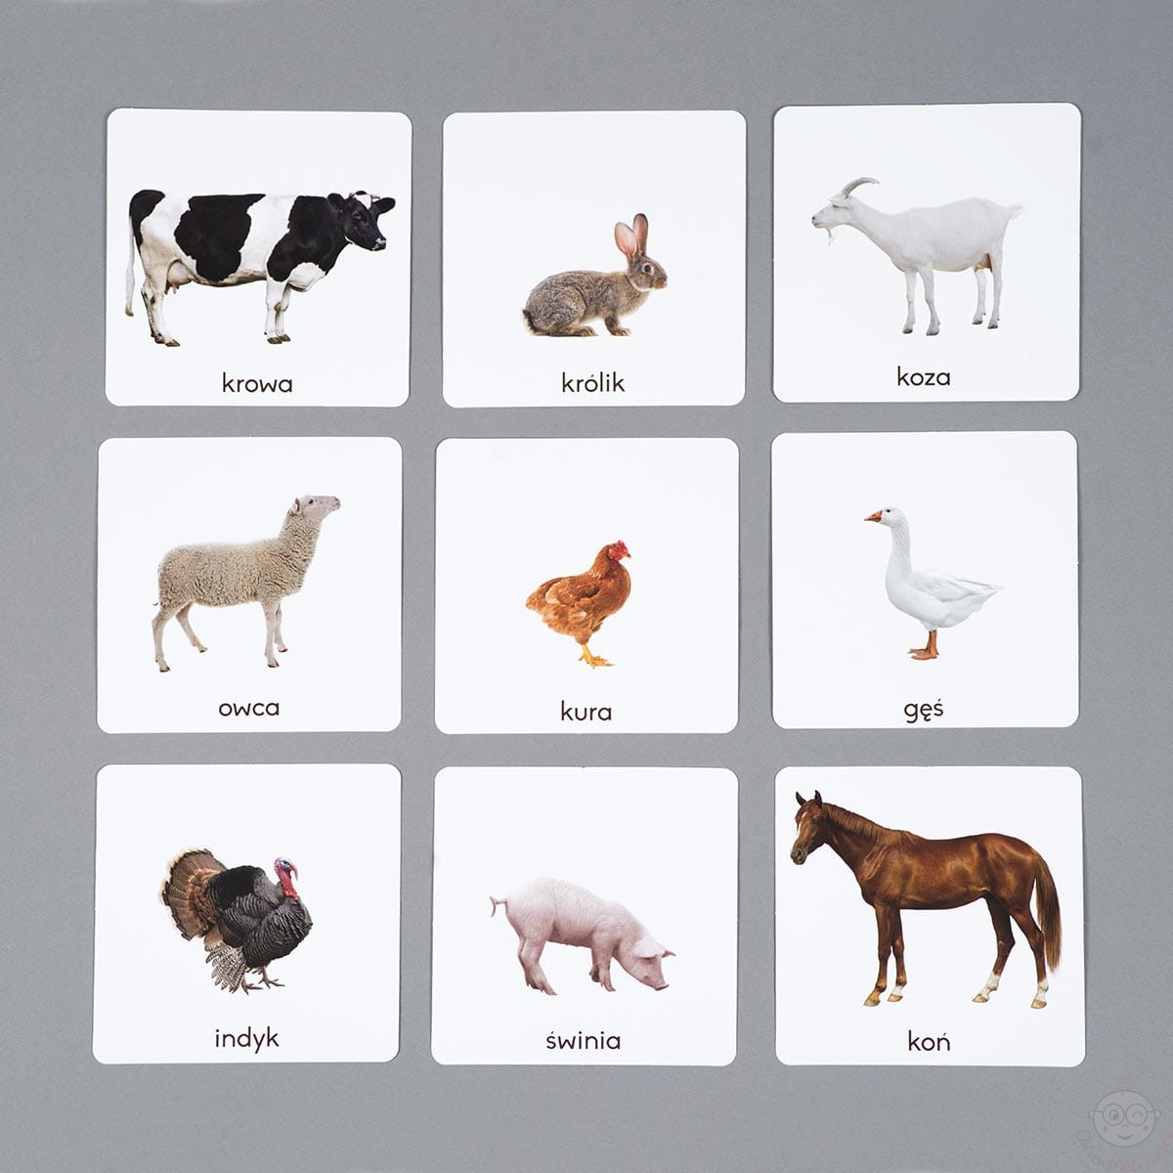

Następnie spróbujcie naśladować ich głosy.
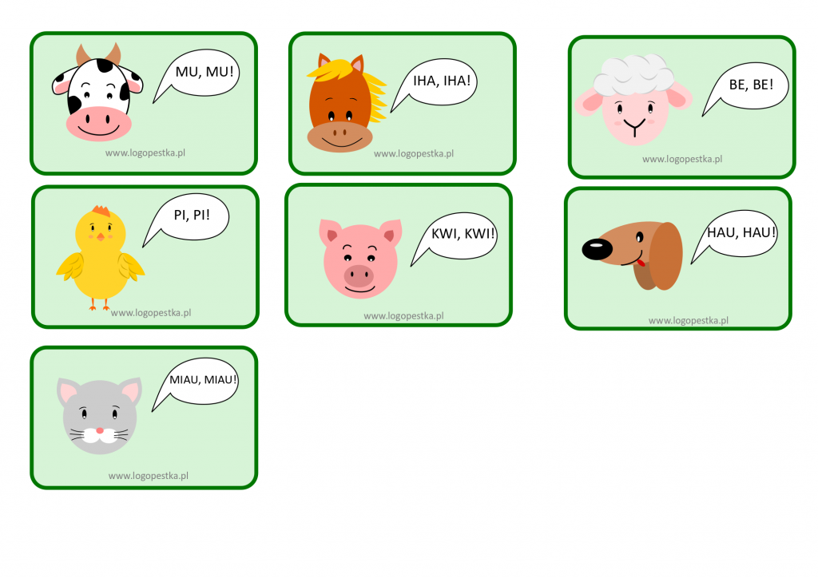

Chciałabym wam przedstawić pewnego stworka o imieniu Ubu.

Przyleciał on z odległej planety, by bliżej poznać ziemię i jej mieszkańców. Pewnego dnia dotarł w bardzo dziwne miejsce i zobaczył dziwne stwory: Muu-stwora, Koko-stwora, Bee-stwora.
Czy domyślacie się gdzie wylądował Ubu i czym są te dziwne stwory?
Pooglądajcie filmik i odpowiedzcie na pytania.
https://www.youtube.com/watch?v=p-yVXcEXgH0

Co to jest farma?
Po co hoduje się zwierzęta na farmie?
W czym ludziom pomagają: krowa, koń, kura, owca?
Jakie zwierzę śmiało się z Ubu?
Jakie zwierzę „nakrzyczało” na Ubu?

A teraz zaśpiewamy piosenkę o Krówce Muuwce. Nauczcie się pierwszej zwrotki i refrenu.

https://www.youtube.com/watch?v=n-LmEiu-kZQ&list=RDfBxLlRI8-2U&index=21

Tekst piosenki:
Kto łaciaty ogon ma?
Krówka Muuwka
Cały brzuszek w łatki ma
Krówka Muuwka
Choć zieloną trawę je
Krówka Muuwka
To wydaje mi się, że
Krówka Muuwka
Refren:
Mleko daje pyszne tak
W łatki mleko, zdrowia smak
Tak, że gwizdać mi się chcę
Mleko łaciate
Mleko łaciate
Białe mleko, jak śnieg
Krówka Muuwka
Daje, świeże nam co dzień
Krówka Muuwka
No i łatki ładne tak
Krówka Muuwka
Tak, jak czekolady smak
Krówka Muuwka
Refren:
Mleko daje pyszne tak
W łatki mleko, zdrowia smak
Tak, że gwizdać mi się chcę
Mleko łaciate
Mleko łaciate
Mleko łaciate
Mleko łaciate
Muuuuuuuuuu, Krówka Muuuuuuuuuuu,
Krówka Mu
Muuuuuuuwka
Mleko łaciate
Mleko łaciate
Mleko łaciate
Mleko łaciate

Rodziny zwierząt

Teraz popatrzmy na rodziny zwierząt w gospodarstwie wiejskim. Mają one swoje nazwy. Spróbujcie powiedzieć jak nazywa się mama, tata i dziecko. Nie jest to łatwe zadanie, dlatego poproście o pomoc rodziców.
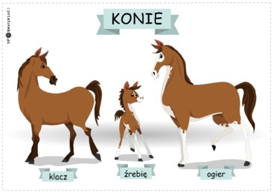

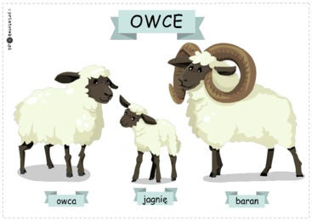

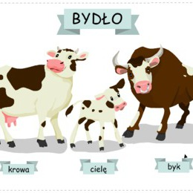

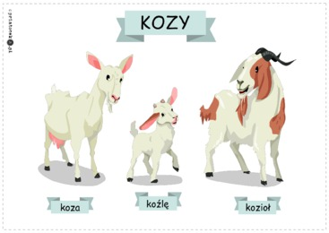
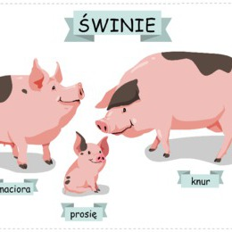

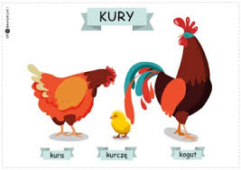

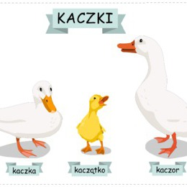

Czas na zabawę plastyczną.
Proponuję zrobienie makiety zagrody ze zwierzętami. Potrzebujecie dużego kartonu, na którym umieścicie swoje zwierzęta i budynki. Możecie zrobić stajnię, oborę, kurnik, chlewik czy budę dla psa wykorzystując różnej wielkości pudełka i obklejając je kolorowym papierem. Zwierzęta możecie zrobić z plasteliny, rolek po papierze lub narysować je i wyciąć. Liczą się wasze pomysły i dobra zabawa!
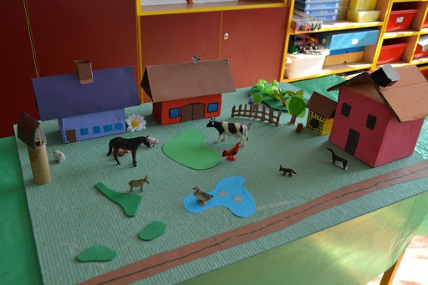
Zobaczcie jak poradziły sobie z tym zadaniem inne przedszkolaki.

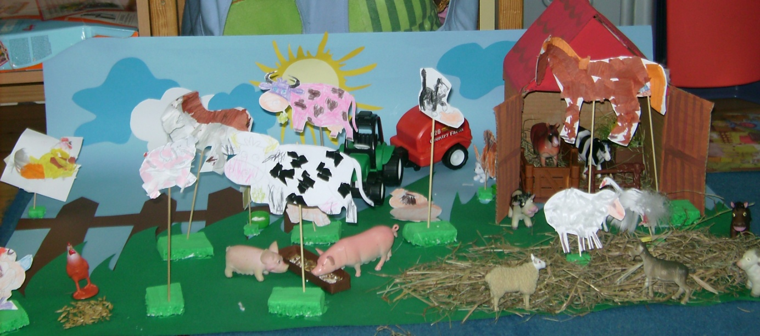
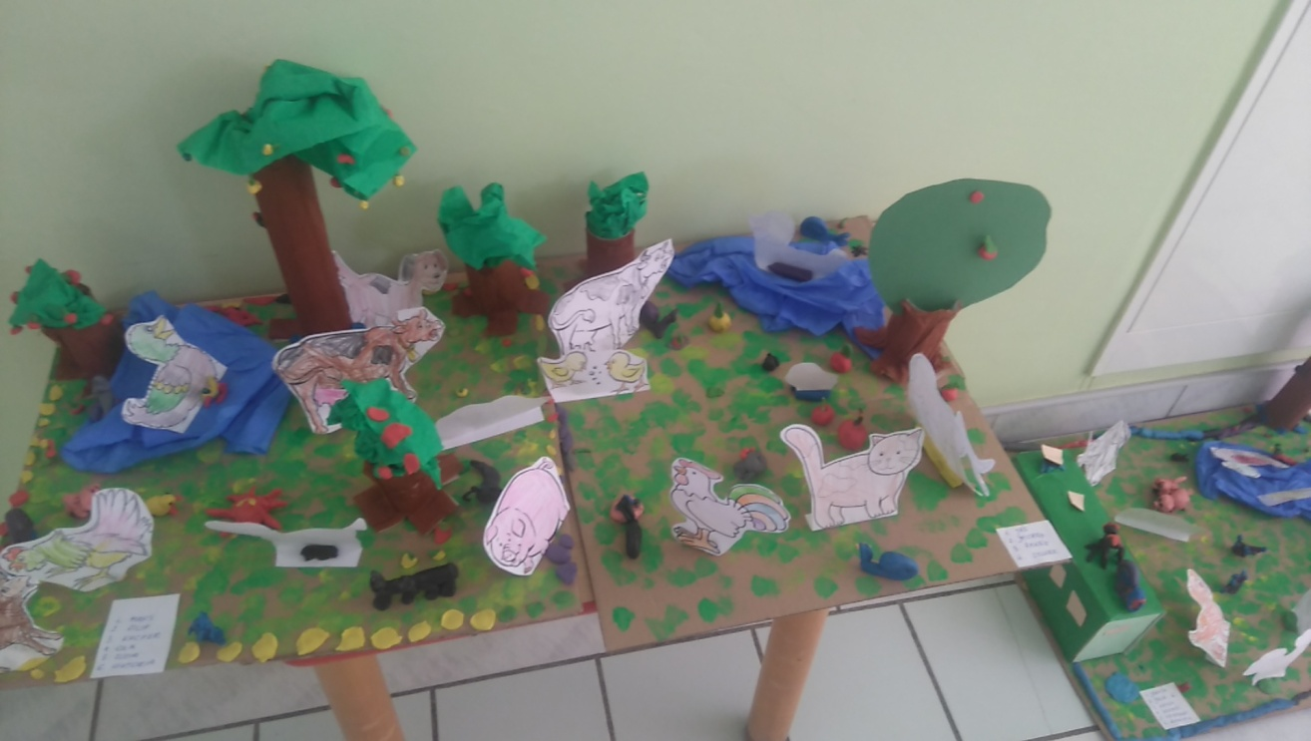
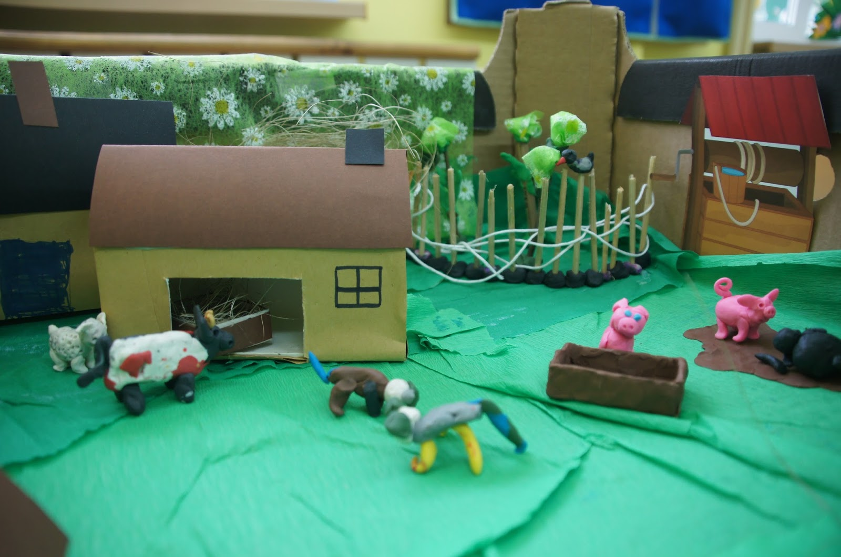

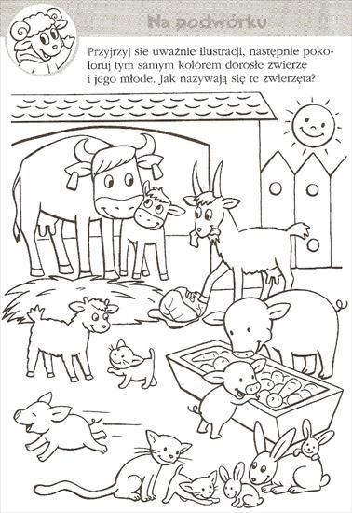
W tym tygodniu poznajemy literkę Z, z
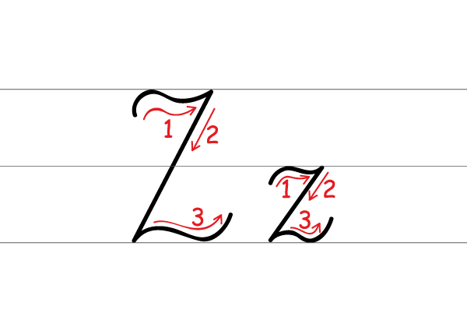

Uzupełnijcie swoje książeczki:
Turkusowa str. 28-31
Różowa str. 55 oraz str. 56 i 57

W tym tygodniu nauczymy się czytać pełne godziny na zegarze.
Uzupełnijcie turkusową książkę na stronach 32 i 33
Pamiętajcie!
Mała wskazówka pokazuje godzinę,
Duża wskazówka zawsze ustawiona jest na liczbie 12
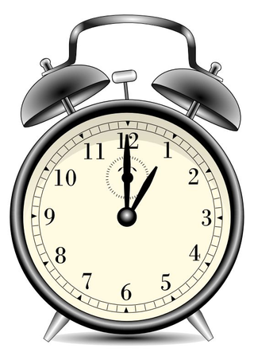

Ten zegar pokazuje pierwszą (1) godzinę

Pooglądajcie filmik o Lulku, który opowie wam o swoim zegarze.
https://www.youtube.com/watch?v=WSqtd2Ny8mg

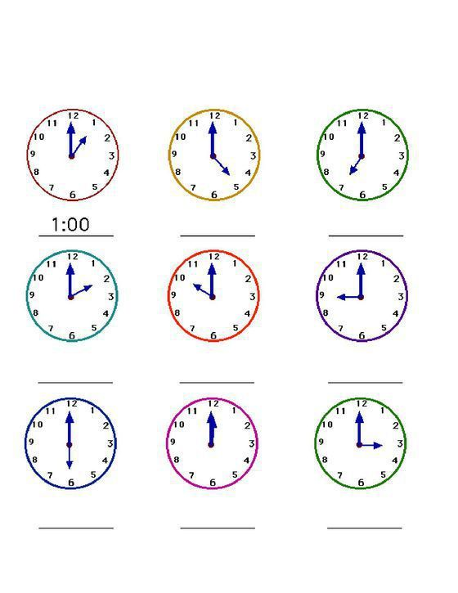
Teraz sami powiedzcie, która jest godzina.
Wy też możecie zrobić sobie swój własny zegar. Wystarczy szablon tarczy, dwie wskazówki i szpilka.
Tarczę i wskazówki znajdziecie w teczce plastycznej.
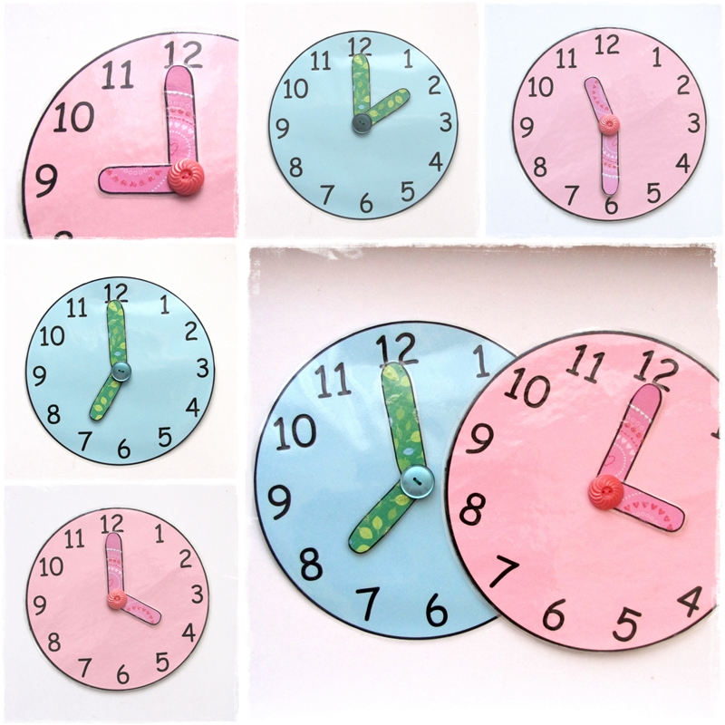

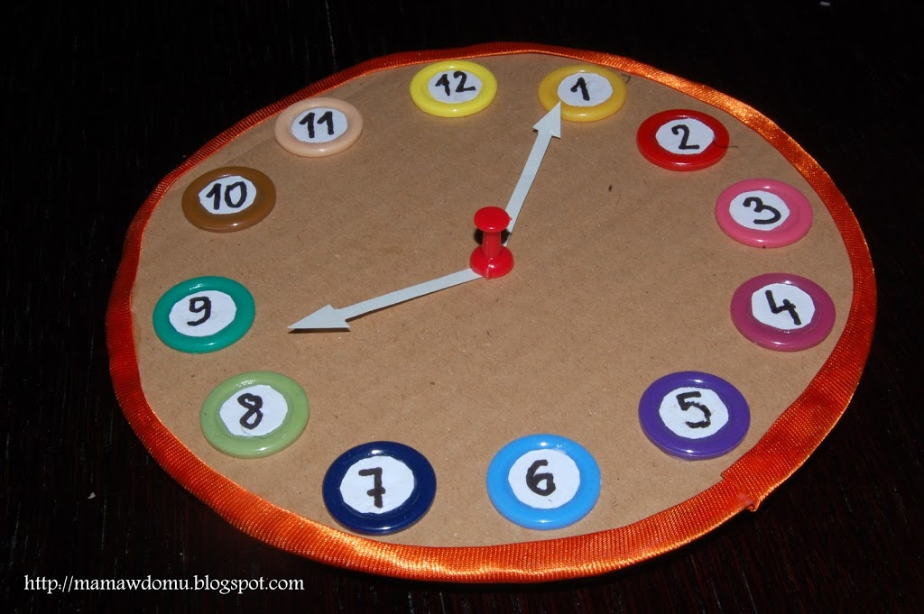

Zabawy ruchowe.

Przestraszone kurczątka.
Dzieci są kurczątkami. Swobodnie poruszają się w różnych kierunkach po pokoju. Na hasło: Uwaga, kot! uciekają do kurnika (wyznaczonego miejsca), wydając odgłosy: pi, pi, pi. Hasło: Nie ma kota, jest sygnałem do ponownego wykonywania ruchów
Kaczuszki szukają ziarenek.
Dzieci są kaczuszkami. Chodzą po sali małymi krokami, kołysząc się na boki; co pewien czas wykonują skłony tułowia w przód – zbierają ziarenka – i prostują się.
Kogut zasypia.
Dzieci w siadzie klęcznym, wykonują skłon tułowia w dół, z dotknięciem głową kolan – kogut chowa głowę w piórka. Potem powoli prostują się i ustawiają głowy prosto.
Na grzędzie.
Dzieci są kurkami. Przechodzą, stawiając nogę za nogą, po sznurku (skakance), tak aby z niego nie spaść.
Na podwórku.
Dzieci maszerują po obwodzie koła z rytmicznym klaskaniem i powtarzaniem rymowanki:
Na podwórku jest wesoło, wiele zwierząt chodzi w koło.
Ko, ko, ko i kwa, kwa, kwa, niech zabawa dalej trwa.

Opowieść ruchowa – W ogrodzie.
Dzieci wybrały się do ogrodu na zaproszenie ogrodnika Macieja (w roli ogrodnika Rodzic). Witają się z ogrodnikiem i rozpoczynają oglądanie ogrodu. Dzieci: Wąchają kwiatki, wykonują przysiad, skłon głowy w przód i głęboki wdech nosem, a wydech – ustami, biegają po alejkach, wyciągają ramiona w bok, naśladując motyle, rytmicznie podnoszą je i opuszczają. Ogrodnik Maciej prosi dzieci o pomoc przy sadzeniu. Dzieci: Sadzą rośliny, wykonują siad klęczny, naśladują czynności: kopania, sadzenia, przysypywania roślin ziemią, myją ręce po pracy, stają w rozkroku, wykonują lekki skłon tułowia w przód, pocierają dłońmi o siebie, podlewają posadzone rośliny. poruszają się po wyznaczonym miejscu ogrodu przedszkolnego i naśladują podlewanie. Ogrodnik chwali dzieci za dobrze wykonaną pracę i dziękuje za pomoc, podając dłoń każdemu dziecku.

Pozdrawiam Was cieplutko
Pani Anetka

